
Переменный ток

Выключено

Включено

Оборудование типа «В»

Внимание, горячая поверхность

Внимание, Воспользуйтесь инструкцией
По эксплуатации

Содержание:

Диаграммы, представленные на первых листах, помогут Вам поближе познакомиться с внешним видом машин и ее внутренним устройством.
Страница

Таблица символов 1

Содержание 2

Внешний вид машины 3

Описание внутренних частей машины 4

Установка проявочная машина Velopex INTRA X 5

Подготовка машины к работе
Упаковка 6
Заливка химии 6

Работа машины
Начало работы 8
Проявление пленки 8
Прерывание процесса 8
Сбор пленки 9
Ежедневное обслуживание машины 9

Обслуживание машины
Чистка проявочной машины 10
Предосторожности 11

Проблемы и методы их устранения 12
Загрязнение 15

Привод модуля транспортировки пленки 16

ВНИМАНИЕ: Прежде, чем приступить к работе на проявочной машине Velopex INTRA-X внимательно изучите данную инструкцию по эксплуатации. Это поможет избежать Вам ошибок в начале работы на ней.

- Контрольная панель
- Кнопка включения/выключения
- Лампочка готовности к работе
- Отсек предохранителей
- Устройство прерывания процесса
- Воздушная вентиляция
- Загрузчик дневного света
- Кнопка протяжки модуль транспортировки пленки
- Верхняя крышка машины
- Зажимы
- Корзинка для сбора пленки
- Вилка
- Фильм загрузчик
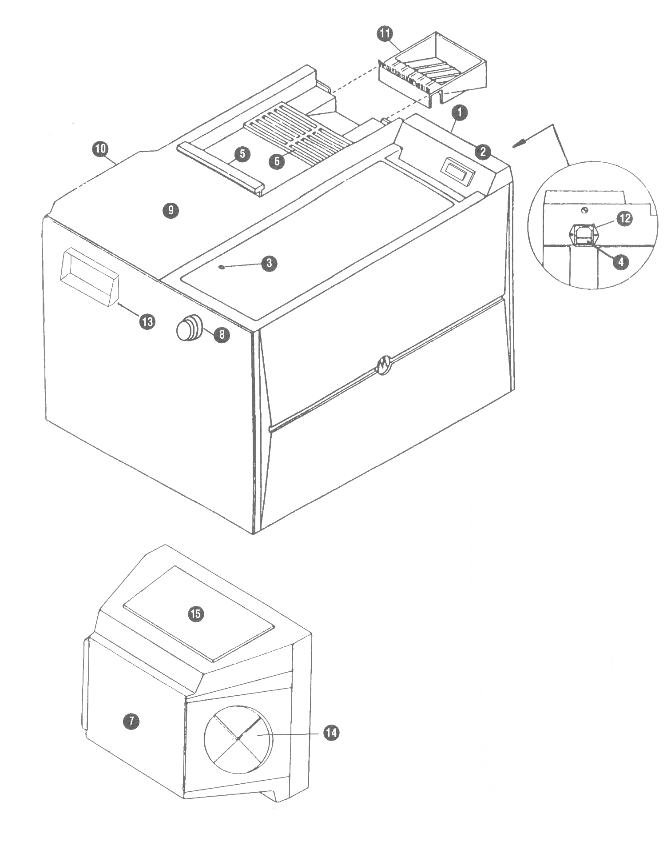
- Проемы для рук
- Просмотровое окно

- Ключ ручного привода модуля 9. Бак с водой
- Шестерни привода модуля 10. Сушка в сборе
- Ремень привода 11. Нагревательный элемент
- Устройство прерывания процесса 12. Устройство перемешивания
- Вращающийся вал модуля 13. Привод устройства перемешивания
- Паз 14. Вентилятор сушки
- Бак проявителя в сборе 15. Температурный датчик
- Бак фиксажа 16. Окошко уровня жидкости

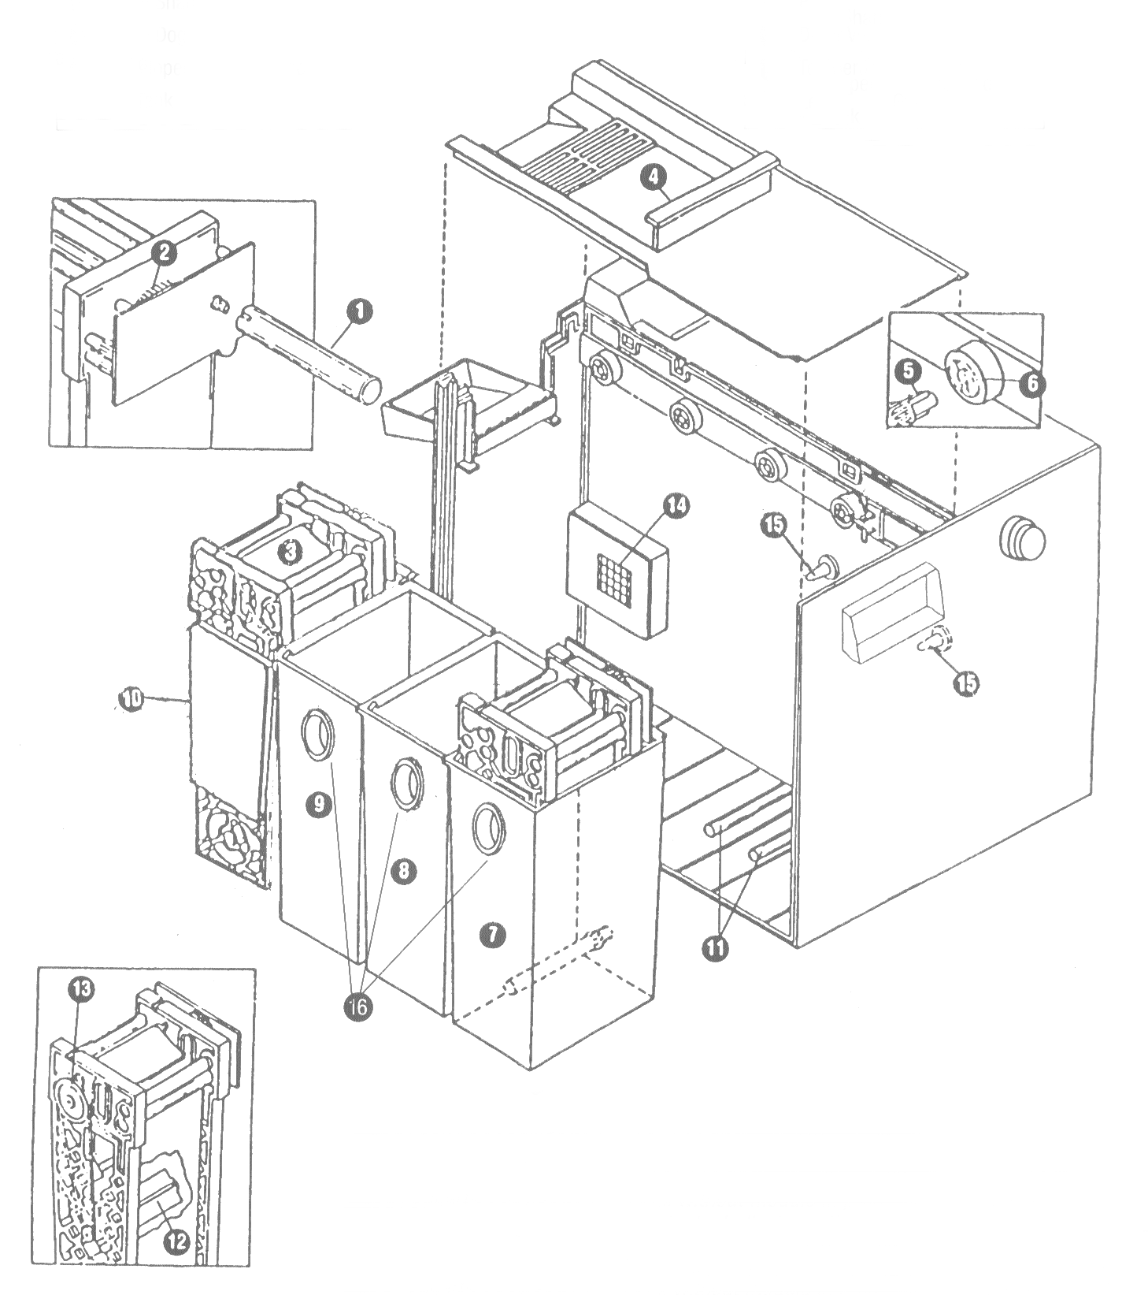
ПОМНИТЕ: 1400 мл раствора, будет достаточно для того, чтобы загрузить модуль транспортировки пленки. После его загрузки уровень химии будет находиться по середине смотрового окошка в баках. Этот уровень следует поддерживать во все время работы машины.

ВЫБОР МЕСТА ДЛЯ УСТАНОВКИ

Хотя проявочная машина Velopex INTRA X сделана с загрузчиком дневного света, следует избегать попадания прямых солнечных лучей или других источников света. Например, не ставьте машины около окна или под флюориосцентыми лампами.

Необходимы хорошо проветриваемые помещения.

Проявочная машина Velopex INTRA X весит 14 кг, когда залиты все растворы. Для обеспечения нормальной работы необходимо выбрать устойчивое место, на котором можно разместить процессор и, которое может выдержать нагрузку до 50 кг. Это особенно важно, когда машина залита рабочими растворами, чтобы избежать расплескивание химии.

Избегайте установки машины рядом с другой электрической, механической или иной чувствительной аппаратурой.

Если машина установлена в темной комнате, убедитесь, что она хорошо проветривается и хорошо защищена от света. Также необходимо убедиться, что есть достаточно места для смены химикатов и для безопасного обслуживания машины. При выборе места удобнее расположить ее рядом с раковиной, что позволит легко менять химикаты.

При выборе места избегайте установки проявочной машины Velopex INTRA X на ковровых покрытиях, что обеспечит легкое удаление химикатов с пола в случае расплескивания.

Температура помещения, где установлена проявочная машина Velopex INTRA X должна быть ниже 27^{О}С.

ВНИМАНИЕ: Радиация может быть вредна для пациента, а также для обслуживающего персонала. Несоответствующая защита от радиации темной комнаты или места хранения пленки может также быть причиной образования вуали на пленке.

УПАКОВКА.

ПОМНИТЕ: Для того чтобы распаковать коробку и достать процессор из нее, необходима помощь

Проявочная машина поставляется в отдельной прочной картонной упаковке, в которой находиться: автоматическая проявочная машина Velopex INTRA X, инструкция по эксплуатации, корзинка для хранения проявленной пленки, электрический кабель, пластмассовый ключ для ручного привода модуля транспортировки пленки, щетка для чистки машины, пустой бланк графика заливки химикатов, гарантийный талон.

- Пожалуйста, внимательно ознакомьтесь с внешним видом проявочной машины, используя схемы и диаграммы, представленные в начале инструкции по эксплуатации.
- Достаньте машину из картонной коробки. Удалите все ненужные обертки и прокладки. Также удалите бумажные прокладки, которые находятся между роликами модуля транспортировки пленки.

ЗАЛИВКА МАШИНЫ ХИМИЕЙ

Внимание: Убедитесь, что машина отключена от питания во время заливки химии.
Никогда не включайте проявочную машину с пустыми баками.
Не используйте химию, предназначенную для ручного процесса обработки пленки.

- Важно, чтобы перед началом первой заливки химикатами, промыть баки и модуль транспортировки пленки под проточной водой. Это необходимо сделать, чтобы исключить возможность отставания грязи или иных частиц, которые могли попасть внутрь машины во время ее транспортировки.

- Проверьте, что устройство прерывания процесса находиться в верхнем положении.

- Откройте верхнюю крышку машины и удалите весь упаковочный материал.

- Для того, чтобы добраться до баков с рабочими растрами снимите боковую крышку. Для этого просто потяните ее вверх.

- Сначала вытащите блок сушки. Он расположен сразу за баком с водой.

- Затем выньте бак с фиксажем. Это делается следующим образом: Потяните бак по направлению к себе до тех пор, пока он полностью не снимется с нагревательного элемента (стр.4 п.11), который закреплен на жесткой стенке проявочной машины. Не поднимайте бак до тех пор, пока не убедитесь, что он полностью снят с нагревательного элемента.
Бак проявителя вынимается в той же последовательности.

- Теперь достаньте модуль транспортировки пленки из каждого бака.

- Залейте 1400 мл раствора в соответствующий ему бак.

ПОМНИТЕ: Баки проявителя и фиксажа имеют смотровые окошки. Убедитесь, что после того, как Вы залили химию и опустили модуль транспортировки пленки, уровень должен установиться по середине смотрового окна. Этот уровень необходимо поддерживать в течении всего времени работы проявочной машины.

- Нагревательный элемент, закрепленный на задней стенке проявочной машины, ДОЛЖЕН быть обязательно смазан ТОЛЬКО силиконовой пастой, поставляемой в комплекте с машиной. Сделайте это в первый раз, и каждый последующий раз при снятии баков.

- Аккуратно опустите модуль транспортировки пленки в соответствующие баки, так как быстрое погружение приведет к расплескиванию химикатов. Если это произошло, немедленно протрите поверхность баков сухой тряпкой.

- Поставьте баки на соответствующие им места в машине.

- Проверьте уровень растворов в баках. При необходимости долейте.

- Вставьте ось модуля транспортировки пленки в паз (рис.4 )

- Поставьте обратно боковую панель и верхнюю крышку.

- Теперь можно включить машину.
МАШИНА НЕ НАЧНЕТ РАБОТУ ПРИ ОТКРЫТОЙ ВЕРХНЕЙ КРЫШКЕ.

- Пустите пробную пленку и убедитесь в том, что все механизмы работают исправно.

- Если тест не получился, проверьте правильность установки модулей транспортировки пленки.

НАЧАЛО РАБОТЫ.

Включите машину.

Теперь машина начнет работать примерно через 8 минут. После этого машина встанет в режим ожидания.

Обычно для того, чтобы растворы достигли своей рабочей температуры, требуется 10-15 минут.

На протяжении всего время работы происходит автоматический контроль над температурой рабочих растворов, даже если машина находится в режиме ожидания. Как только погасла лампочка нагрева, можно приступать к работе.

ПРОЯВЛЕНИЕ ПЛЕНКИ

Для получения наивысшего качества при работе на данном оборудовании используйте пленку только известных производителей. Так же обращайте внимание на срок годности.

При использовании проявочной машины с загрузчиком дневного света только просуньте руки внутрь загрузчика, нажмите на кнопку привода модулей транспортировки пленки. Машина выйдет из положения ожидания. Отделите пленку от обертки, и аккуратно направьте пленку в блок загрузки пленки. Не оставляйте пленочную обертку внутри загрузчика дневного света.

Проявочная машина Velopex может работать в непрерывном режиме. Как только первая пленка была успешно загружена, то можно сразу приступать к загрузке следующей.

ПОМНИТЕ: Если Вы хотите проявить серию снимков, то рекомендуется каждый раз, перед загрузкой новой пленки нажимать на кнопку привода модулей транспортировки пленки, во избежании того, что машина встанет на режим ожидания с находящейся внутри пленкой.

УСТРОЙСТВО ПРЕРЫВАНИЯ ПРОЦЕССА.

Данная машина имеет устройство, при помощи которого Вы можете прервать процесс через 2 минуты. Вы получите полностью проявленную и зафиксированную пленку, но мокрую. Для этого опустите устройство прерывания процесса вниз до упора. После того как Вы воспользовались данным устройством, не забудьте вернуть его в исходное положение.

СБОР ПЛЕНКИ

Вся проявленная пленка аккуратно
собирается в специальную корзинку,
которая находиться с задней части
машины (см. диаграмму на стр.3)

ЕЖЕДНЕВНОЕ

ОБСЛУЖИВАНИЕ

- Перед использованием проверьте
уровень растворов проявителя и
фиксажа.

- Бак с водой не подключен к системе
центрального водоснабжения, поэтому
следует регулярно промывать его и
заливать свежую. Это обеспечит Вам
высокое качество результатов.

- Прежде чем Вы начнете работу,
запустите тест-пленку. Для этого
можно использовать стоматологическую
пленку обычного размера. Эта пленка
может быть использована на протяжении
одной недели, после чего ее следует
выбросить и использовать для этих
целей новую.
Эта ежедневная процедура поможет вам
прочистить систему транспортировки,
а также убедиться, что все механизмы
машины находятся в исправном состоянии

- По завершении рабочего дня не забудьте
Отключить машину от источника питания.

ВНИМАНИЕ: Выключение
проявочной машины от
основного источника питания
основная мера предосторожности.

ЧИСТКА УСТРОЙСТВ ТРАНСПОРТИРОВКИ ПЛЕНКИ

Чистая проявочная машина – залог Вашего успеха. Описанная ниже процедура чистки модулей транспортировки пленки должна осуществляться каждый раз при замене химии, а также в соответствии от количества проявляемой пленки.

ПОМНИТЕ: Не рекомендуется использовать химию более трех недель.

- Выключите проявочную машину и отключите ее от постоянного источника питания.

- Снимите верхнюю, а затем боковую крышки.

- Поместите модуль транспортировки пленки в раковину и включите воду. Промойте их сначала под проточной водой. Не допускайте высыхание химии на ремнях модулей транспортировки пленки. Так как на модулях транспортировки пленки находится больше химии, дайте им полежать дольше времени под проточной водой, чем бакам.

- Тщательно промойте сначала баки. После промывки вытрите их сухой тряпкой внутри и снаружи.

- Основательно промойте модуль транспортировки пленки. Убедитесь в том, что каждый из модулей установлен на свое место. Проявитель - в проявителе, а модуль фиксажа - в бак фиксажа.

- Промывайте каждый модуль по отдельности, во избежании их загрязнения.

- Самый лучший метод промывки под теплой водой (не кипяток) с использованием щетки, поставляемой в комплекте.

- Также используйте специальный ключ, который так же поставляется в комплекте с машиной, вращая который , Вы добиваетесь тщательной очистки всей поверхности ремня и роликов.
Никогда не используйте горячую воду. Горячая вода разрушает Ваш модуль.

- Не используйте чистящие средства. Только теплую воду.

- После того, как Вы промыли машину, залейте по 1400 мл раствора в бак соответствующий каждому раствору. Аккуратно погружайте модуль транспортировки пленки, чтобы избежать расплескивания.

- Верните баки на их прежние места внутри машины. Проявитель, Фиксаж, Вода и Блок Сушки.

- Не забудьте записать день в таблицу, когда Вы заменили химию.

ПОЖАЛУЙСТА, ПОМНИТЕ: Не жалейте время, которое Вы потратили на чистку машины, Ваши усилия будут вознаграждены прекрасными результатами и долгим сроком службы машины.

ПРЕДОСТЕРЕЖЕНИЕ: Будьте аккуратны с отработанной химией. При попадании ее на открытые участки кожи или глаза, немедленно промойте обильным количеством проточной воды. Также следуйте инструкциям по безопасному обращению с химикатами, разработанными компаниями производителями.
При работе с химикатами пользуйтесь защитными перчатками и очками.

ПРОБЛЕМЫ И МЕТОДЫ ИХ УСТРАНЕНИЯ.

Проблема: Машина не работает
Устранение:
- Проверьте подключение кабеля к основному источнику питания и устройство протяжки пленки включено.
- Убедитесь, что кнопка привода модуля транспортировки пленки включена, и машина не находиться в режиме ожидания
- Проверьте состояние двух предохранителей, расположенных в задней части машины. Если сгорели- обратитесь в сервисную службу.
- Проверьте, что верхняя крышка плотно закрыта. Откройте ее и закройте снова.

Проблема: Лампочка индикатор нагрева постоянно включена.
Устранение: В помещениях с нормальной температурой процесс нагрева обычно занимает 10-15 минут. В других условиях время может быть увеличено.
Если лампочка индикатор нагрева продолжает гореть необоснованно долгое время - позвоните в сервисную службу.

Проблема: Растворы перегреты.
Устранение: Позвоните в сервисную службу.

Проблема: Пленка не захватывается приемными роликами.
Устранение:
- Нажмите кнопку привода модуля транспортировки пленки. Возможно, машина была в режиме ожидания
- Откройте верхнюю крышку машины и убедитесь в правильности установки модулей транспортировки пленки.

Проблема: Пленка пропала внутри машины
Устранение:
- Убедитесь, что модули транспортировки пленки правильно установлены.
- Проверьте, что устройство прерывания процесса находится в верхнем положении.
- Проверьте натяжение транспортировочных ремней.
- Убедитесь, что все модули транспортировки пленки чистые
- В случае повреждения транспортировочного ремня, следует немедленно заменить весь модуль транспортировки пленки.

Проблема: Пленка слишком темная или засвечена.
Устранение:
- Проверьте машину, не засвечивает ли она пленку. Для этого возьмите чистую пленку и попробуйте ее проявить. На выходе она должна быть абсолютно чистой без всяких затемнений.
- Если есть легкое затемнение:
  - Убедитесь, что верхняя крышка плотно закрыта.
  - Проверьте другие возможные пути проникновения света. Так же следует убедиться, что машина не находиться под прямым воздействием солнечных лучей или иных источников света. Не вынимайте руки из загрузчика дневного света до полного исчезновения пленки в баке проявителя. Проверьте, нет ли повреждений на диафрагмах загрузчика дневного света, и что они плотно облегают кисть руки во время работы внутри.
  - Проверьте, что пленка не хранилась в непосредственной близости от источника рентгеновских лучей.
  - Проверьте срок годности пленки. Храните пленку в сухом прохладном месте.
- Проверьте, что во время заливки химии химикаты не были перепутаны.
- С помощью термометра проверьте температуру рабочего раствора проявителя и фиксажа. Она обычно установлена на отметке 27 ^{о} С. Если разница существенная, то это может привести к затемнению пленки. Выключите машину и обратитесь в службу сервиса.

Проблема: Пленка слишком светлая.
Устранение:
- Проверьте химикаты, как описано ниже:
  - Растворы истощены – заменить новыми растворами.
  - Химия загрязнена – тщательно промыть машину и залить новые растворы.
  - Уровень химии в баках низкий – долить до уровня.
  - Температура химических растворов слишком низкая. С помощью термометра определить температуру. Если температура ниже , чем 27 ^{о}С выключить машину и обратиться в службу сервиса.
- Проверить правильность установленного режима на рентгеновском аппарате соответствующим характеристикам пленки.

Проблема: Пленка грязная или имеет пятна.
Устранение:
- Проверьте воду. Тщательно промойте промывочный бак и смените воду.
- Проверьте, что модули транспортировки пленки чистые
- Проверьте уровень химии в каждом из баков и пополните их в случае необходимости.
- Проверьте соответствие установленных модулей бакам. Если не правильно, то это приводит к загрязнению химии, что и вызывает появление грязи на пленке. Тщательно промойте модули транспортировки пленки под проточной водой и установите их в соответствующий каждому из них бак.
- Проверьте, не попадает ли случайно свет внутрь машины.

ЗАГРЯЗНЕНИЕ

В процессе замены химии обращайте внимание на то, чтобы из баков была полностью удалена вся химия. Так же необходимо тщательно промыть каждый из баков. Загрязненная химия приводит к плохим результатам.

ВНИМАНИЕ: Если проявочная машина издает странные звуки или отдельные части ее слишком нагреты, немедленно отключите ее от постоянного источника питания. Обратитесь в сервисную службу.

Чистая, ухоженная машина дает Вам превосходные результаты. Грязная машина – создает проблемы.

ПРИВОД МОДУЛЯ ТРАНСПОРТИРОВКИ ПЛЕНКИ.

Если появились проблемы в использовании модуля транспортировки пленки, то его необходимо заменить.

Заменить привод модуля транспортировки пленки не представляет собой большого труда. Эта процедура может быть легко осуществлена, используя метод, описанный ниже.

Удалите защитную крышку привода, вывернув шуруп (смотри рисунок п.5). Теперь Вы аккуратно можете снять защитную крышку (смотри рисунок п. 6). Удалите старые шестеренки и замените их на новые сохраняя их позиционность. Поставьте защитную панель привода на прежнее место и прикрепите ее шурупом.

- Главные шестерни
- «D» образное посадочное
отверстие (всего 4 шт.)
- Посадочное отверстие
малого радиуса
- Посадочное отверстие
Большого радиуса
- Фиксирующий шуруп
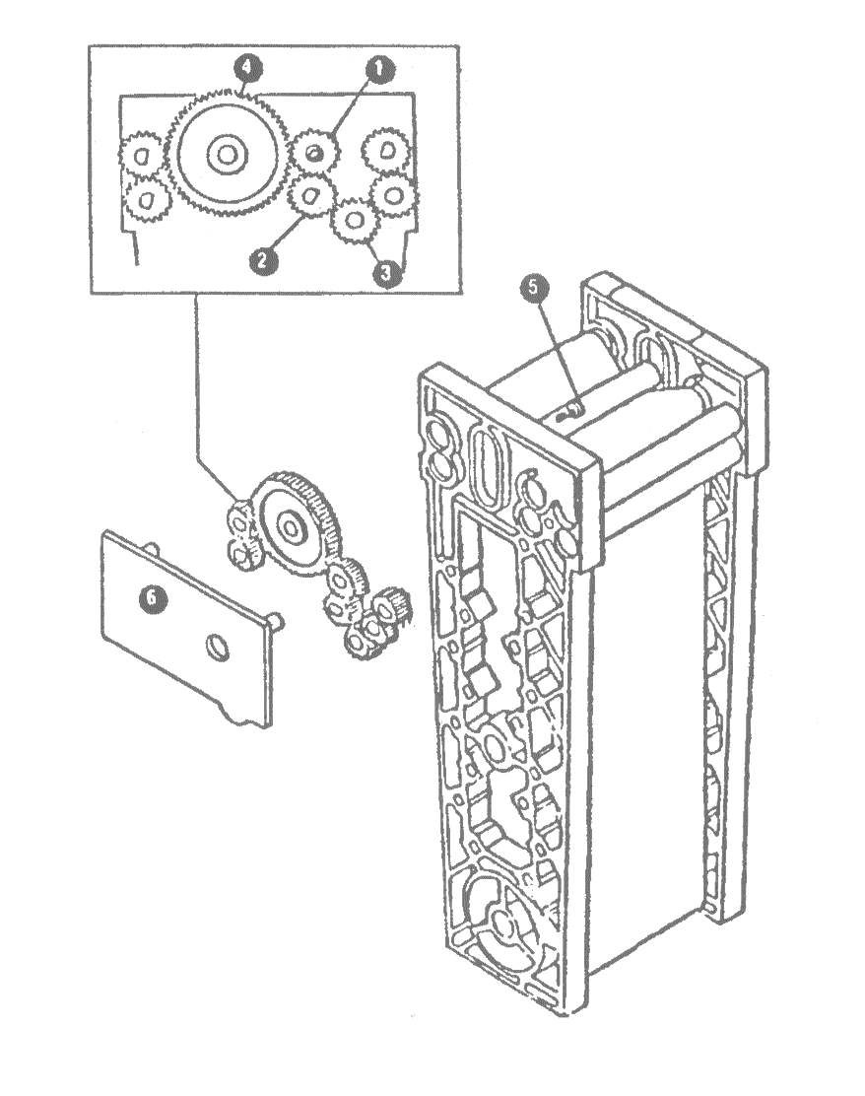
- Защитная крышка

